DZIEŃ DOBRY DZIEWCZYNKI
Dzisiaj chciałabym, żebyście napisały o jakimś ciekawym miejscu w pobliżu waszego miejsca zamieszkania..

Może o tym waszym ciekawym miejscu znajdziecie coś w internecie? Poszukajcie… Może znajdziecie jakieś zdjęcia tego miejsca? Może wybierzecie się tam na spacer i zrobicie zdjęcia… Na początek ja opisze swoje ciekawe miejsce w okolicy mojego zamieszkania
Liceum Ogólnokształcące nr 1 im. K.I. Gałczyńskiego w Otwocku
Budynek dawnego kasyna mieszący się na ulicy gen. J. Filipowicza 9 zna każdy mieszkaniec Otwocka. Jedni, dzięki popołudniowym spacerom w Parku Miejskim na terenie którego stoi wspomniany pałac, inni zaś ukończyli funkcjonujące tu nieprzerwanie od 1946 r. Liceum Ogólnokształcące (od 1966 r. im. Konstanego Ildefonsa Gałczyńskiego).

Niewielkie osób jednak wie, że zanim w tym niezwykłym budynku założone zostało liceum, mieściło się tu także kasyno, restauracja, kino, sala teatralna, ale także w czasie wojny- hitlerowski "dom żołnierski" oraz, w okresie powojennym, działał tu dom kultury.
Kasyno latami funkcjonowało jako ośrodek życia towarzyskiego oraz kulturalnego w Otwocku. Mieściło ono wspomnianą restaurację, kino, salę teatralną i balową, oraz pokoje do wynajęcia. Przebywali tu licznie pensjonariusze okolicznych uzdrowisk i senatoriów, lecz mimo najlepszych chęci budynek przynosił poważne straty finansowe.

W okresie okupacji niemieckiej w trakcie 2 Wojny Światowej funkcjonował tu tzw. dom żołnierski (Soldatenheim), gdzie niemieccy żołnierze spedzać mogli czas wolny od szkoleń poprzedzających wysłanie na front. Po wycofaniu się Niemców okoliczna ludność z racji ogólnie panującej biedy, niemal zupełnie rozgrabiła opuszczony budynek pozbawiając go wszystkich wartościowych rzeczy, dzieł sztuki. Po wkroczeniu Armii Czerwonej budynek był wykorzystywany do przetrzymywania m.in. aresztowanych żołnierzy walczących w Podziemiu. Ostatecznie, w 1946, do pałacu przeniesiono Miejskie Gimnazjum Koedukacyjne, po 1966 nadano mu już znane nam dobrze imię Konstantego Ildefonsa Gałczyńskiego.
Liceum znajduje się na terenie parku miejskiego, który kiedyś był pielęgnowany przez jednego ogrodnika. Niedawno park przeszedł renowację, żeby przywrócić mu wygląd z przed lat. Teraz wygląda tak samo jak wyglądał 87 lat temu. Zobaczcie zdjęcia

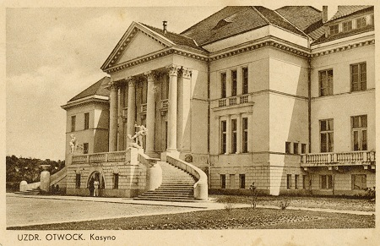
Tak wyglądało kasyno w 1933 roku
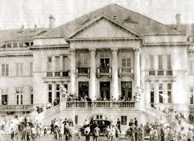
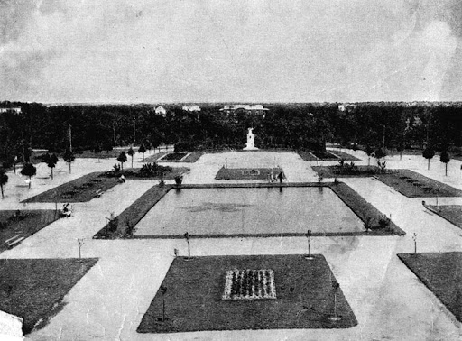
Tak wyglądał park, na terenie którego znajduje się liceum
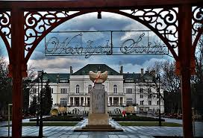
A tak wszystko wygląda dzisiaj
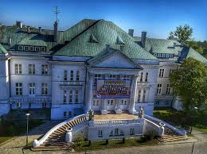

Myślę, że zaciekawiło was to miejsce. Powiem wam jeszcze jedną ciekawostkę…. Ja sama chodziłam do tego Liceum i zdałam tam maturę
Teraz wy opiszcie jakieś ciekawe miejsce w waszej okolicy…
Czekam na wasze odpowiedzi z niecierpliwością..
Może kiedyś razem odwiedzimy wasze ciekawe miejsca

Pozdrawiam
Pani Monika

